|  |
| --- |
|  |
| МИНИСТЕРСТВО НАУКИ И ВЫСШЕГО ОБРАЗОВАНИЯ РОССИЙСКОЙ ФЕДЕРАЦИИ |
| Федеральное государственное бюджетное образовательное учреждение высшего образования  "**МИРЭА - Российский технологический университет"**  **РТУ МИРЭА** |

Институт кибернетики

Кафедра общей информатики

|  |  |  |  |  |
| --- | --- | --- | --- | --- |
| **ОТЧЕТ**  **ПО ПРАКТИЧЕСКОЙ РАБОТЕ № 6:**  **построение комбинационных схем, реализующих МДНФ и МКНФ заданной**  **логической функции от 4-х переменных в базисах И-НЕ, ИЛИ-НЕ** | | | | |
| **по дисциплине** | | | |  |
| **«**ИНФОРМАТИКА**»** | | | |  |
| Выполнил студент группы *ИКБО-08-21* | | | *Пономарев М.Д.* | |
| Принял  *Старший преподаватель* | | | *Смирнов С.С.* | |
| Практическая | « » 2021 г. | _______________ | | |
| работа выполнена |  | (подпись студента) | | |
| «Зачтено» | « » 2021 г. | _______________ | | |
|  |  | (подпись руководителя) | | |

Москва 2021

СОДЕРЖАНИЕ

**1** **ПОСТАНОВКА ЗАДАЧИ** 3

**2** **ПРОЕКТИРОВАНИЕ И РЕАЛИЗАЦИЯ** 4

**2.1 Построение таблицы истинности** 4

**2.2 Минимизация логической функций при помощи карт Карно** 4

**2.3 Схемы, реализующие МДНФ и МКНФ в требуемых логических базисах** 8

**3** **ВЫВОДЫ** 11

**4** **ИНФОРМАЦИОННЫЕ ИСТОЧНИКИ** 12

1. **ПОСТАНОВКА ЗАДАЧИ**

Логическая функция от четырех переменных задана в 16-теричной векторной форме. Восстановить таблицу истинности. Минимизировать логическую функцию при помощи карт Карно и получить формулы МДНФ и МКНФ в общем базисе. Перевести МДНФ и МКНФ в базисы «И-НЕ» и «ИЛИ-НЕ» (каждую минимальную форму в два базиса). Построить комбинационные схемы для приведенных к базисам формул МДНФ и МКНФ в лабораторном комплексе, используя только логические элементы, входящие в конкретный базис. Протестировать работу схем и убедиться в их правильности. Подготовить отчет о проделанной работе и защитить ее.

Заданная функция имеет вид:

1. **ПРОЕКТИРОВАНИЕ И РЕАЛИЗАЦИЯ**

**2.1 Построение таблицы истинности**

Функция, заданная в 16-теричной форме, имеет следующий вид:

Преобразуем ее в двоичную запись: 1010 0110 1111 11002 – получили столбец значений логической функции, который необходим для восстановления полной таблицы истинности (см. табл. 1).

Таблица 1 – Таблица истинности для функции *F*

|  |  |  |  |  |
| --- | --- | --- | --- | --- |
| **a** | **b** | **c** | **d** | **F** |
| 0 | 0 | 0 | 0 | 1 |
| 0 | 0 | 0 | 1 | 0 |
| 0 | 0 | 1 | 1 | 1 |
| 0 | 0 | 1 | 1 | 0 |
| 0 | 1 | 0 | 0 | 0 |
| 0 | 1 | 0 | 1 | 1 |
| 0 | 1 | 1 | 0 | 1 |
| 0 | 1 | 1 | 1 | 0 |
| 1 | 0 | 0 | 0 | 1 |
| 1 | 0 | 0 | 1 | 1 |
| 1 | 0 | 1 | 0 | 1 |
| 1 | 0 | 1 | 1 | 1 |
| 1 | 1 | 0 | 0 | 1 |
| 1 | 1 | 0 | 1 | 1 |
| 1 | 1 | 1 | 0 | 0 |
| 1 | 1 | 1 | 1 | 0 |

**2.2 Минимизация логической функций при помощи карт Карно**

Для построения МДНФ и МКНФ заданной функции воспользуемся методом карт Карно. Разместим значения функции на карте Карно, предназначенной для минимизации функции от четырех переменных (рис. 1).

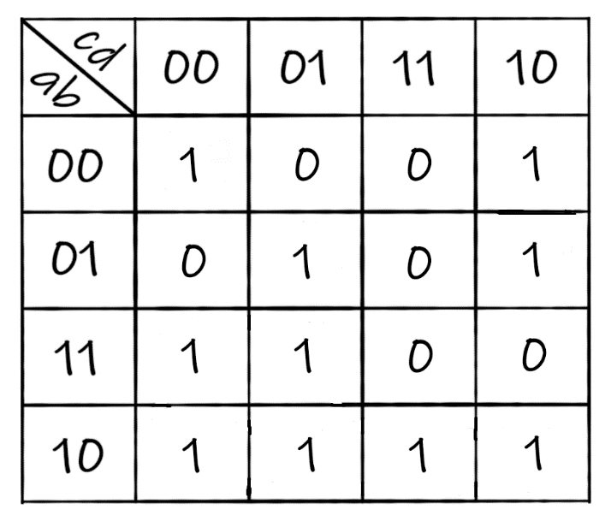

Рисунок 1 – Карта Карно

Для построения МДНФ необходимо выделить интервалы, на которых функция сохраняет свое единичное значение. Размер интервалов должен быть равен степени двойки. При выделении интервалов надо помнить, что карта Карно представляет собой развертку пространственной фигуры, поэтому некоторые интервалы могут разрываться краями карты. Интервалы выделяются так, чтобы выполнялись следующие правила:

* интервалы могут пересекаться, но каждый интервал должен иметь хотя бы одну клетку, принадлежащую только ему (не должно быть интервалов, полностью поглощенных другими интервалами);
* сами интервалы должны быть как можно больше (но без нарушения первого правила);
* при этом общее количество интервалов должно быть как можно меньше;

Результат выделения интервалов для построения МДНФ показан на рисунке 2 (нулевые значения для наглядности были удалены).

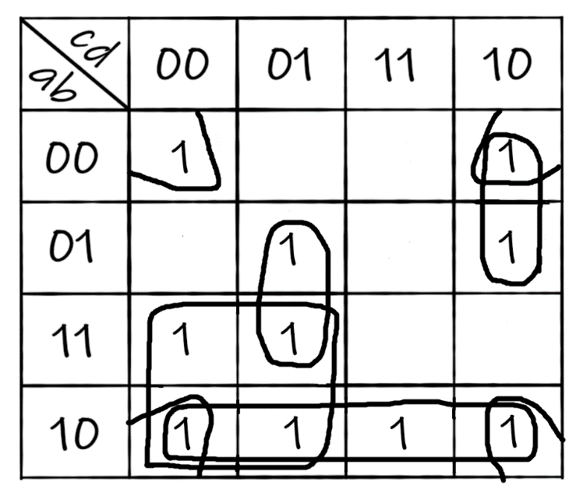

Рисунок 2 – Результат выделения интервалов для МДНФ

Далее запишем формулу МДНФ, для чего последовательно рассмотрим каждый из интервалов. Для каждого интервала запишем минимальную конъюнкцию, куда будут входить только те переменные и их отрицания, которые сохраняют свое значение на этом интервале. Переменные, которые меняют свое значение на интервале, упростятся. Чтобы получить МДНФ остается только объединить при помощи дизъюнкции имеющееся множество минимальных конъюнкций.

Получаем формулу МДНФ (формула 1).

(1)

Теперь приведем полученную МДНФ к базисам «И-НЕ» и «ИЛИ-НЕ». Для этого воспользуемся законами де Моргана, в результате имеем: (формула 2), (формула 3).

(2)

(3)

Для построения МДНФ необходимо выделить интервалы, на которых функция сохраняет свое единичное значение. Интервалы для построения МКНФ выделяются по тем же правилам, что и для МДНФ.

Результат выделения интервалов для построения МКНФ показан на рисунке 3 (единичные значения для наглядности были удалены).

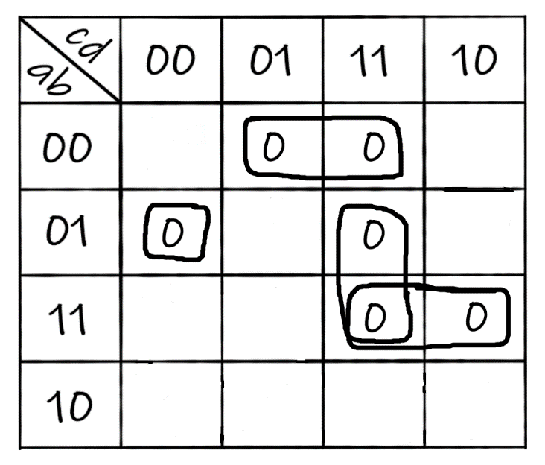

Рисунок 3 – Результат выделения интервалов для МКНФ

Запишем формулу МКНФ, для чего последовательно рассмотрим каждый интервал. Для каждого из них запишем минимальную дизъюнкцию, куда будут входить только те переменные (и их отрицания), которые сохраняют свое значение на этом интервале. Переменные, которые меняют свое значение на интервале, упростятся. Объединим при помощи конъюнкции множество минимальных дизъюнкций и получим формулу для МКНФ (формула 4).

(4)

Теперь приведем полученную МДНФ к базисам «И-НЕ» и «ИЛИ-НЕ». Для этого воспользуемся законами де Моргана, в результате имеем: (формула 5), (формула 6).

(5)

(6)

## **2.3 Схемы, реализующие МДНФ и МКНФ в требуемых логических базисах**

Построим в лабораторном комплексе комбинационные схемы, реализующие рассматриваемую функцию в базисах «И-НЕ» и «ИЛИ-НЕ» (всего 4 схемы), протестируем их работу и убедимся в их правильности (рис. 4-7).

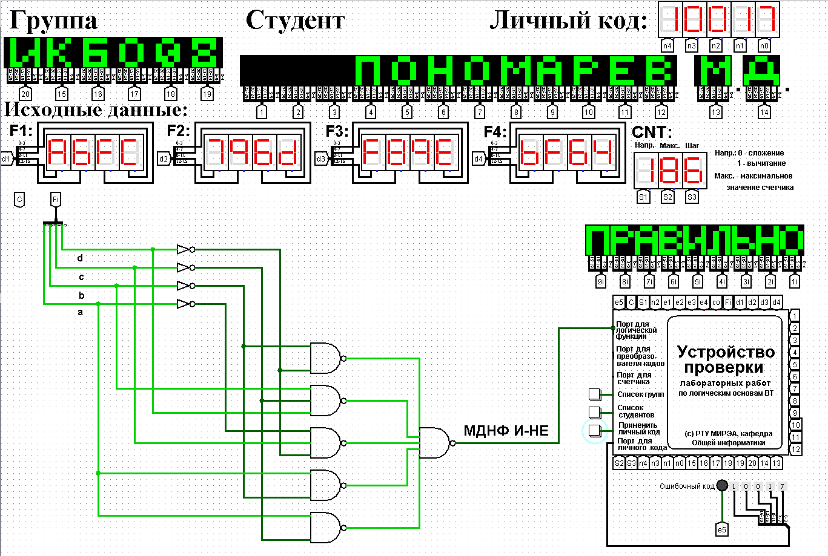

Рисунок 4 – Тестирование схемы МДНФ, построенной в базисе «И-НЕ»

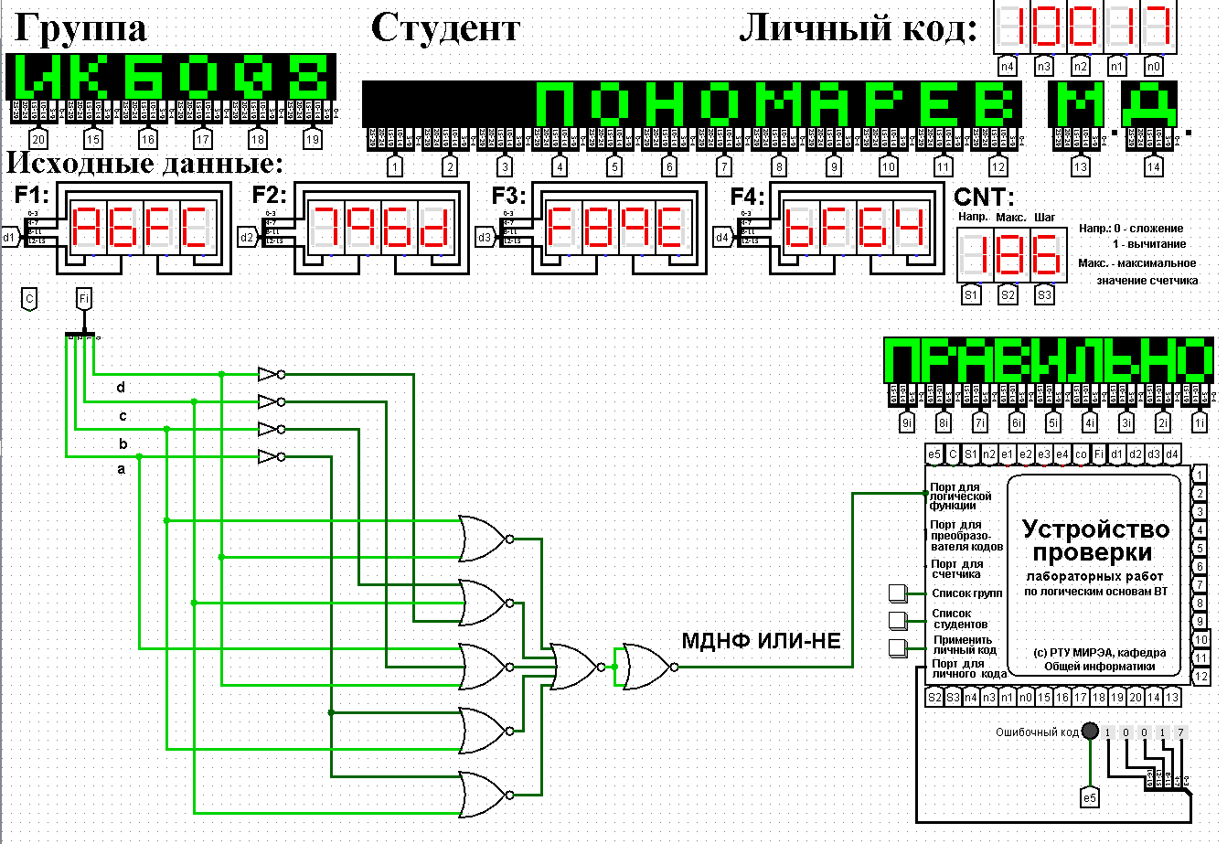

Рисунок 5 – Тестирование схемы МДНФ, построенной в базисе «ИЛИ-НЕ»

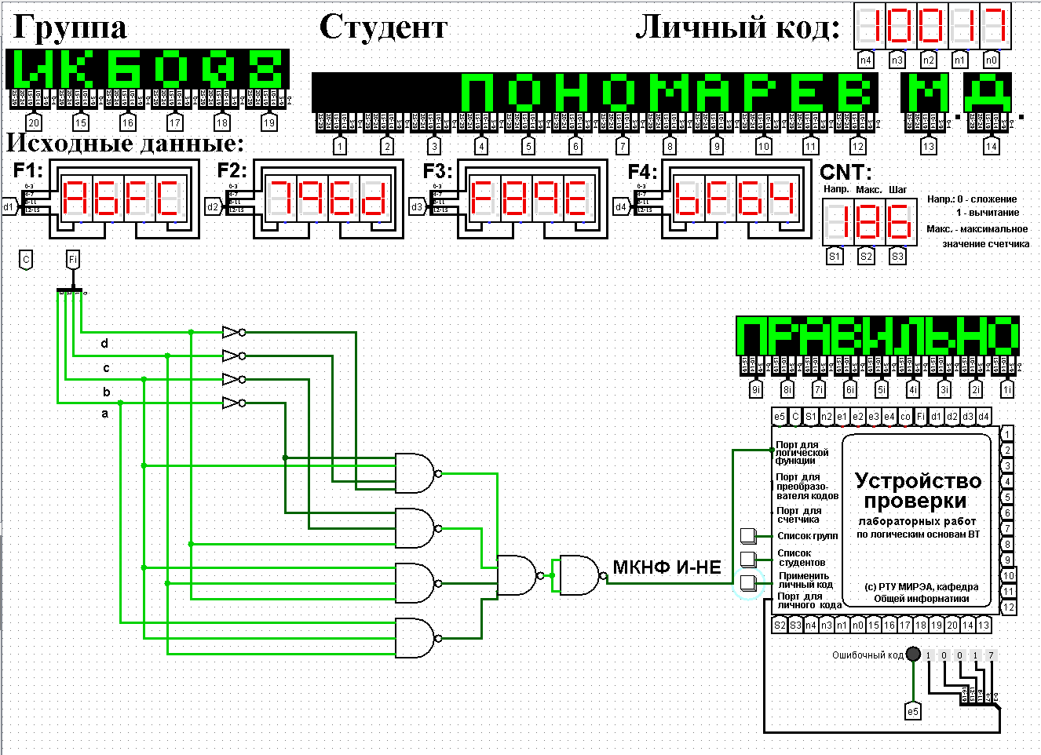

Рисунок 6 – Тестирование схемы МКНФ, построенной в базисе «И-НЕ»

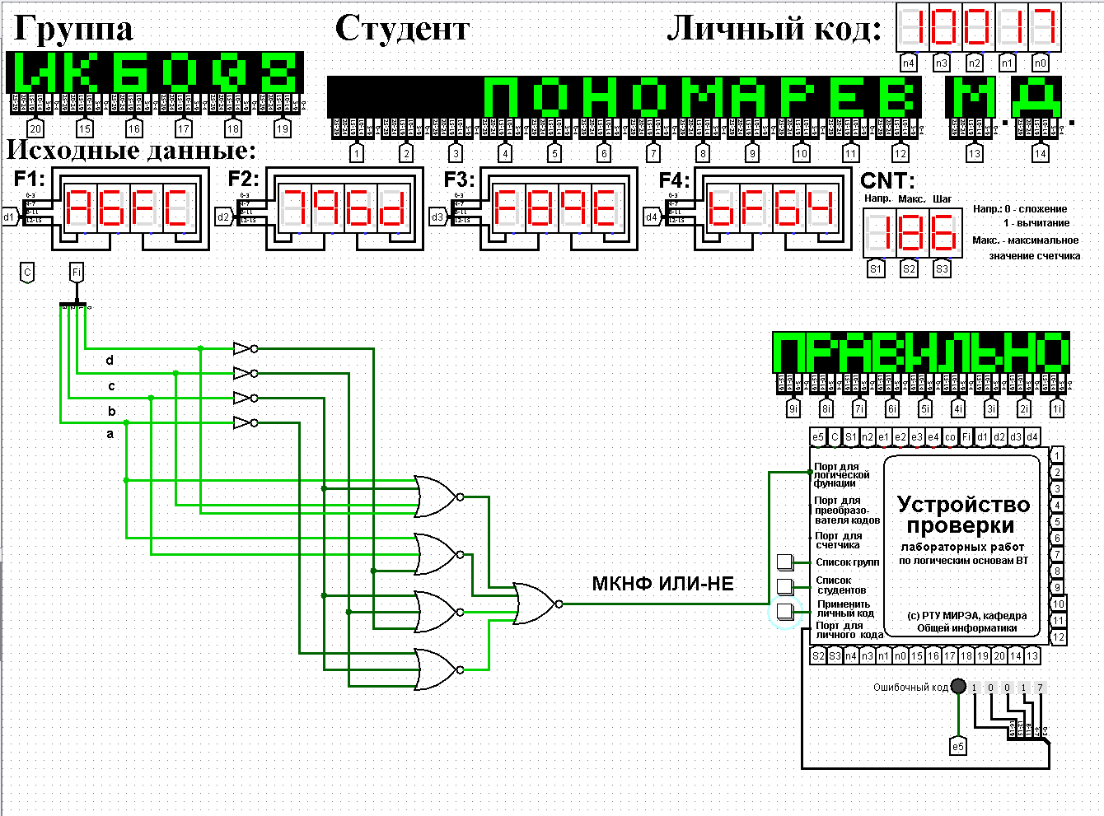

Рисунок 7 – Тестирование схемы МКНФ, построенной в базисе «ИЛИ-НЕ»

1. **ВЫВОДЫ**

В ходе практической работы была восстановлена таблица истинности рассматриваемой функции. Произведена минимизация логической функции при помощи карт Карно и получены формулы МДНФ и МКНФ в общем базисе. МДНФ и МКНФ были переведены в базисы «И-НЕ» и «ИЛИ-НЕ». Были построены комбинационные схемы для приведенных к базисам формул МДНФ и МКНФ в лабораторном комплексе. Тестирование показало, что построенные схемы работают корректно.

1. **ИНФОРМАЦИОННЫЕ ИСТОЧНИКИ**
2. Информатика: Методические указания по выполнению практических работ / С.С. Смирнов, Д.А. Карпов — М., МИРЭА — Российский технологический университет, 2020. – 102 с